Nombre del Proyecto
Nombre del caso

Integrantes del grupo
- Nombre Apellido
- Nombre Apellido
- Nombre Apellido

Índice

Índice 2
Metodología de desarrollo y gestión del proyecto 3
2.Documentos y diagramas de diseño de la solución 6
Diagrama de flujo del usuario (User Flow) o BPMN del proceso. 6
Modelo de datos (MER/DER) o esquema de BD (tablas, relaciones) 7
Diagrama de casos de uso o historias de usuario (con roles/actores). 8
Wireframes o mockups (pantallas principales). 9
Diagrama de arquitectura (alto nivel). 10
3.Arquitectura de software y patrones de diseño 11
3.1. Arquitectura de N-Capas (Monolito Modular) 11
3.2. Patrones de Diseño Implementados 11
3.3. Justificación de la Arquitectura 11
3.4. Representación Visual de la Arquitectura 12
4.Tecnologías, lenguaje y dependencias (stack definitivo) 14
Stack Tecnológico Definitivo 14
Dependencias del Backend (requirements.txt) 14
Estándares de Código 14
5.Configuración de servidor de producción (paso a paso) 17
Plataforma Cloud 17
Paso a Paso — Backend en Render 17
Paso a Paso — Base de Datos en Supabase 17
6.Estado de avance del desarrollo (evidencia de producto funcional) 19
Funcionalidades Implementadas 19
Funcionalidades En Progreso 19
Calidad y Seguridad 20
7.Integraciones necesarias (si aplica) 21
7.1. Detalle de Integraciones Existentes y Planificadas 21
7.2. Consideraciones de Seguridad y Protección de Datos 22
7.3. Flujo de Datos y Comunicación entre Servicios 22
7.4. Evidencias de Pruebas de Integración 22
Conclusión 27

Metodología de desarrollo y gestión del proyecto

Metodología Scrum
Para el desarrollo de MapacheSecure se adoptó la metodología ágil Scrum, complementada con el uso de Trello como herramienta de gestión visual del flujo de trabajo.
Scrum resulta adecuada para este proyecto por varias razones. En primer lugar, el equipo es pequeño (3 integrantes), lo que se alinea perfectamente con la estructura ligera que propone esta metodología. En segundo lugar, el proyecto tiene un plazo definido de 11 semanas dividido en sprints, lo que permite entregar avances concretos y funcionales en cada iteración en lugar de esperar al final para tener resultados visibles.
Cada sprint tiene un objetivo claro: el primero se enfocó en la planificación y diseño del sistema, el segundo en el desarrollo del núcleo técnico (backend, base de datos y módulo de bloqueo), y el tercero en la integración, pruebas y preparación del entregable final. Esta división permite al equipo detectar problemas técnicos de forma temprana y ajustar el desarrollo sin afectar el plazo total.
El tablero Trello organiza el trabajo mediante historias de usuario (HU-01 a HU-07) distribuidas en columnas de estado: Backlog, To Do, Doing, Review y Done, lo que da visibilidad total del avance a todos los integrantes en tiempo real.
A diferencia de metodologías tradicionales como el modelo en cascada, Scrum permite incorporar cambios durante el desarrollo, algo especialmente relevante en un proyecto universitario donde los requerimientos pueden ajustarse según el feedback del docente o las limitaciones técnicas que surjan en el camino.

Planificación, Seguimiento y Control Semanal
Nuestro equipo se organizará en ciclos semanales enmarcados dentro de tres sprints principales que abarcan las 11 semanas del semestre. Cada sprint tiene un objetivo concreto y medible que guía las decisiones del equipo durante ese período.
Planificación
Al inicio de cada sprint el equipo realiza una reunión de planificación donde se revisan las historias de usuario pendientes en el backlog de Trello, se estima el esfuerzo requerido para cada tarea y se asignan responsabilidades según los roles definidos: Benjamín en arquitectura de datos y lógica de negocio, Javier en backend y despliegue, y Fernanda en frontend móvil y control de calidad. Las tareas seleccionadas se mueven a la columna "To Do" del tablero, estableciendo así el compromiso de trabajo para la semana.
Seguimiento
Durante la semana cada integrante actualiza el estado de sus tareas en el tablero Trello, moviendo las tarjetas entre las columnas "Doing", "Review" y "Done" según el avance real. El repositorio de GitHub actúa como registro técnico del progreso, ya que cada commit representa un avance concreto y verificable. El equipo se comunica de forma asíncrona durante la semana mediante WhatsApp para resolver bloqueos técnicos o coordinar decisiones que afecten al trabajo de otro integrante.
Control
Al final de cada semana el equipo realiza una revisión informal donde se evalúa qué tareas se completaron, qué quedó pendiente y por qué. Las tareas no completadas se reincorporan al backlog con una nueva estimación. Adicionalmente, al cierre de cada sprint se realiza una retrospectiva breve donde el equipo identifica qué funcionó bien, qué debe mejorar y qué ajustes se aplicarán al siguiente sprint. Este ciclo de inspección y adaptación continua es el núcleo de la metodología Scrum y permite al equipo mantener el control del proyecto sin depender de una planificación rígida que no contemple los imprevistos propios del desarrollo de software.
- Roles del equipo (quién hace qué) y responsabilidades.
- Definición de “Hecho” (Definition of Done)
Para MapacheSecure, un elemento del backlog se considera "hecho" cuando cumple con todos los criterios siguientes:
El código ha sido desarrollado, probado manualmente por el desarrollador responsable y revisado por al menos un integrante del equipo. La funcionalidad implementada responde correctamente a los casos de uso esperados, incluyendo tanto los flujos exitosos como los casos de error más comunes. El endpoint o módulo desarrollado ha sido probado en el entorno local mediante la documentación interactiva de la API (Swagger UI en /docs) o directamente desde la aplicación Android según corresponda. Los cambios han sido commiteados al repositorio de GitHub con un mensaje descriptivo y el código no genera errores al iniciar el servidor. Finalmente, la funcionalidad ha sido desplegada exitosamente en el entorno de producción (Render) y responde correctamente desde la URL pública.
Criterios de calidad mínimos
Los criterios de calidad mínimos que debe cumplir cada entregable son los siguientes. Todos los endpoints de la API deben retornar códigos HTTP correctos (200 para éxito, 404 para recurso no encontrado, 500 para errores del servidor). Todas las respuestas de la API deben estar en formato JSON válido y seguir una estructura consistente: las respuestas exitosas deben incluir los datos solicitados junto a un mensaje descriptivo, mientras que las respuestas de error deben incluir siempre el campo detail con una descripción clara del problema ocurrido, permitiendo que la app Android pueda interpretarlas y mostrar mensajes apropiados al usuario.
La base de datos no debe contener registros huérfanos ni inconsistencias entre tablas relacionadas. El módulo de bloqueo en Android debe interceptar correctamente las aplicaciones marcadas como bloqueadas sin afectar el rendimiento general del dispositivo. El sistema de puntos debe reflejar con exactitud los desafíos completados y validados, sin duplicar ni perder registros. La interfaz del panel parental debe estar protegida por autenticación y no debe ser accesible sin credenciales válidas. Por último, la aplicación debe funcionar correctamente en dispositivos Android con versión 8.0 o superior, que es el mínimo definido en el alcance del proyecto.

Evidencia mínima sugerida:
- Tablero (captura) de tareas (Trello/Jira/GitHub Projects).
- Lista de hitos o sprints con fechas.
Extensión mínima: 1 página.

2.Documentos y diagramas de diseño de la solución
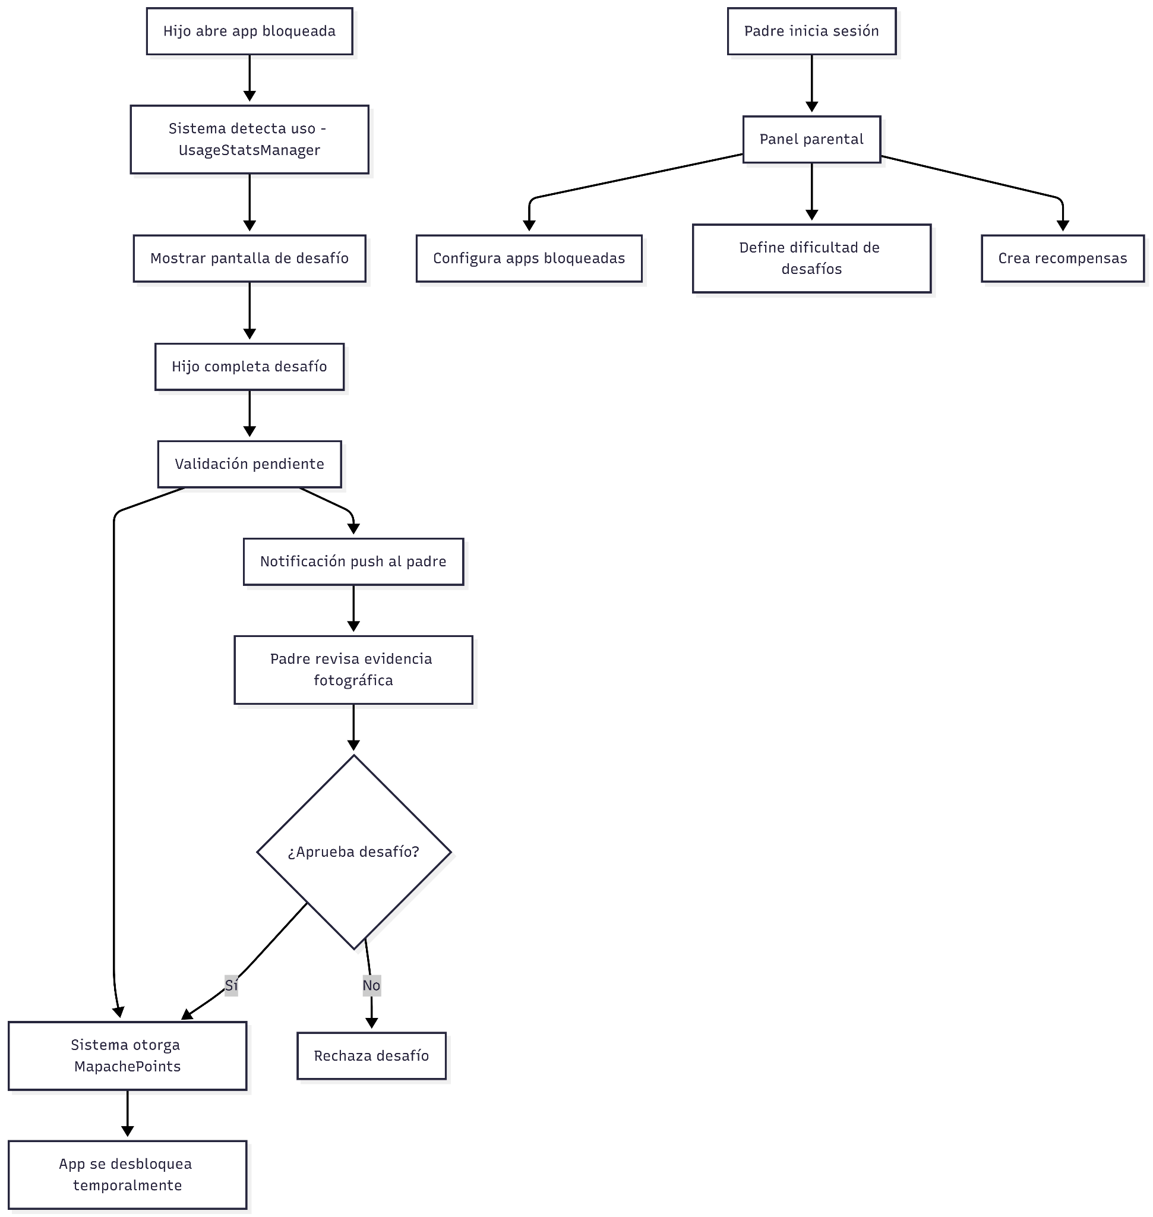

Diagrama de flujo del usuario (User Flow) o BPMN del proceso.
Propósito:
Mostrar cómo interactúan el hijo y el padre dentro del sistema.
Qué representa:
El proceso desde que el hijo abre una app bloqueada hasta que completa un desafío y el padre lo valida.
Relación con el problema:
Explica cómo se regula el uso de aplicaciones mediante desafíos y supervisión.
Relación con los objetivos:
Permite validar que la solución cumple con el control parental y la gamificación propuesta.
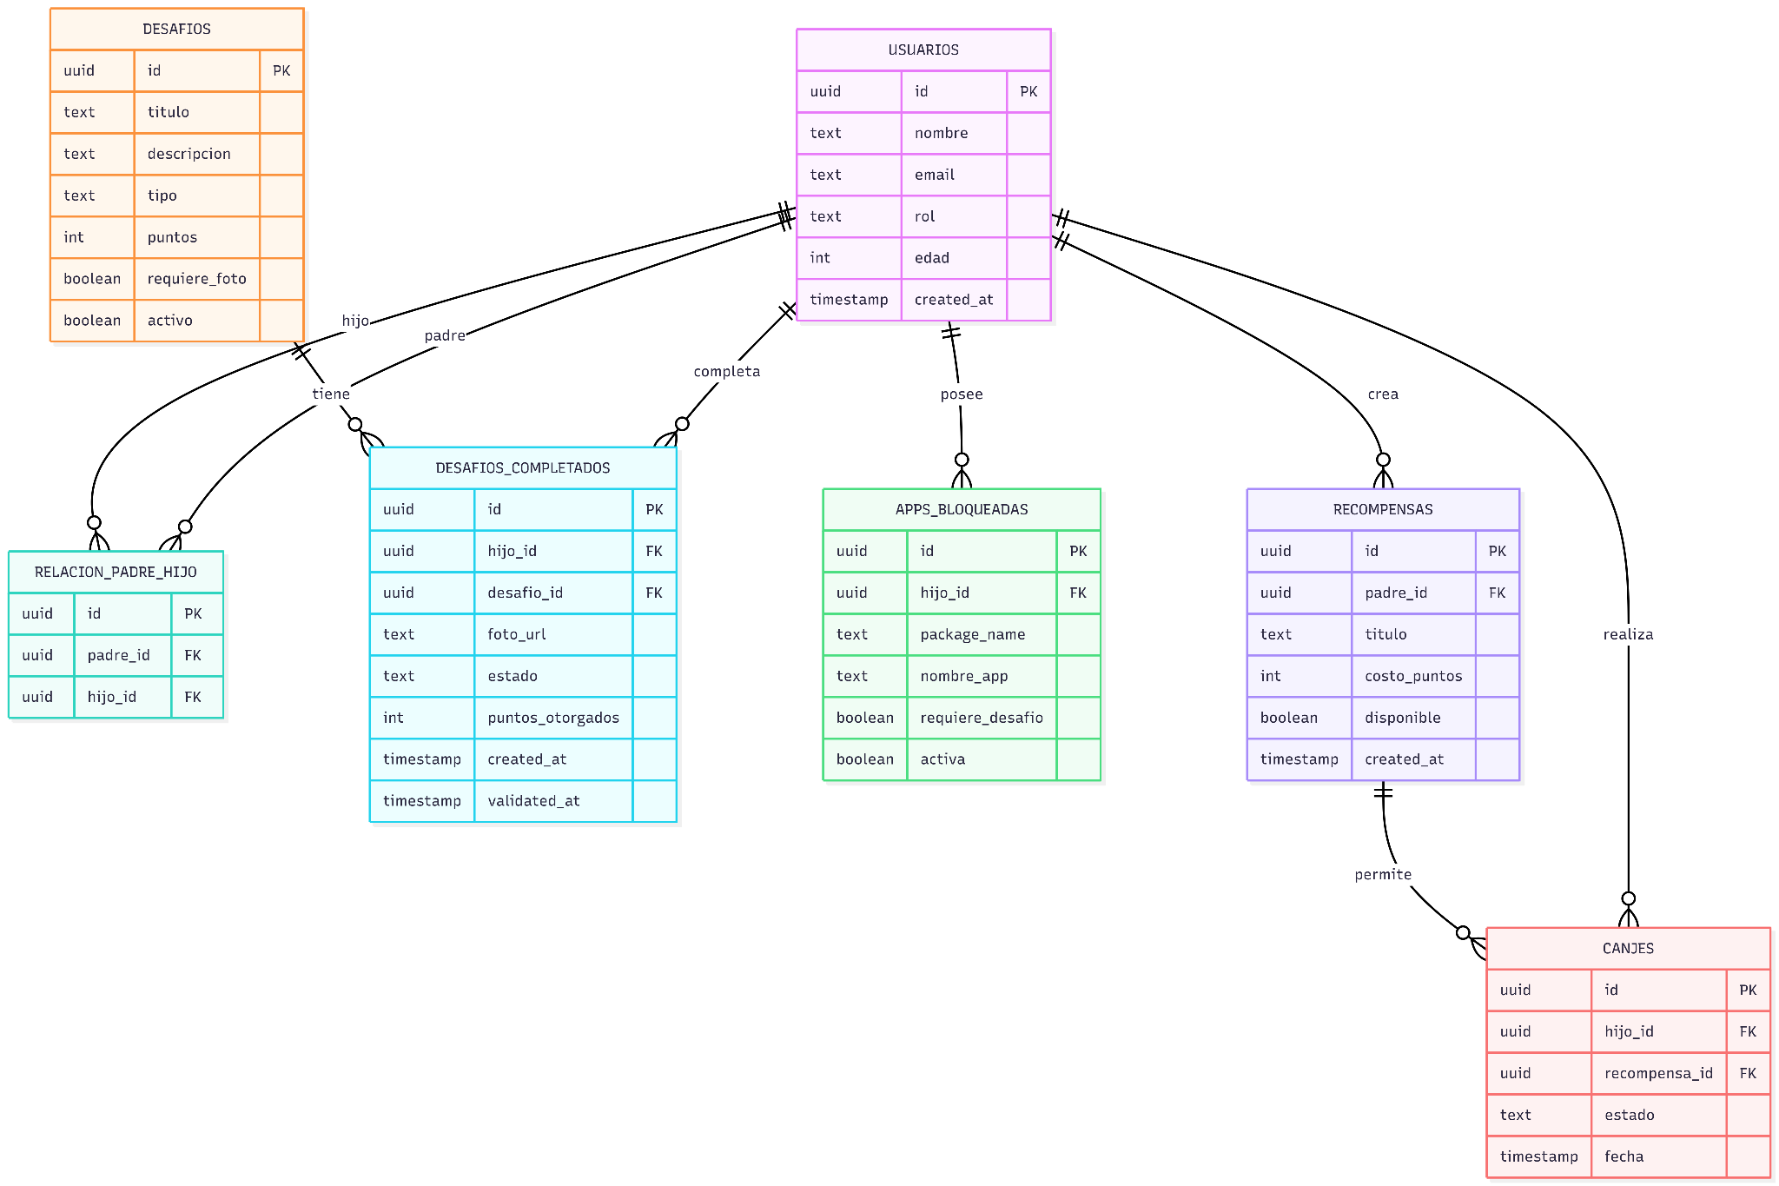

Modelo de datos (MER/DER) o esquema de BD (tablas, relaciones)
Propósito:
Definir la estructura de la base de datos del sistema.
Qué representa:
Las entidades principales (usuarios, desafíos, recompensas, etc.) y sus relaciones.
Relación con el problema:
Permite almacenar y gestionar el progreso del hijo, el control parental y el sistema de puntos.
Relación con los objetivos:
Es la base para implementar la lógica del sistema y asegurar que la información se maneje correctamente.

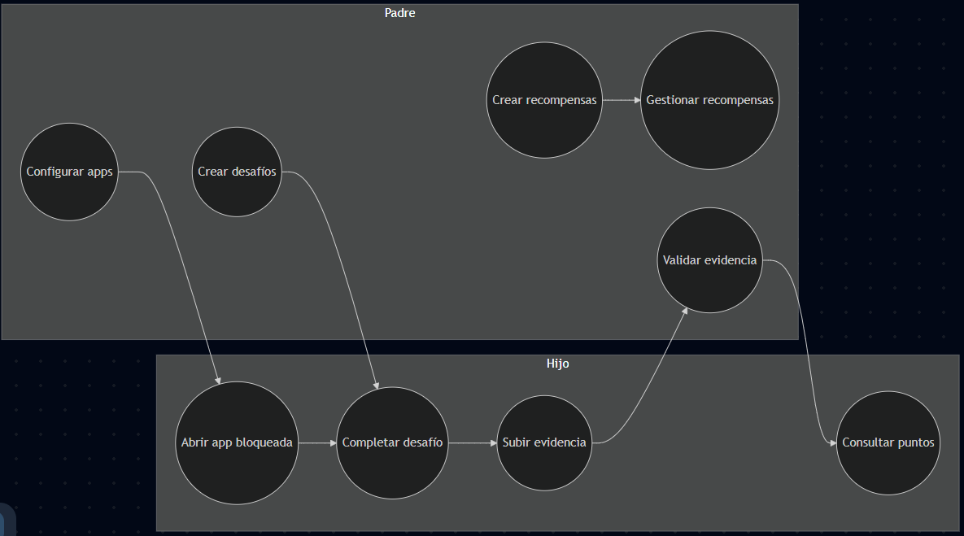

Diagrama de casos de uso o historias de usuario (con roles/actores).
Propósito:
Representar las funcionalidades del sistema desde la perspectiva de los usuarios (padre e hijo).
Qué representa:
Las acciones que cada actor puede realizar dentro del sistema, sin detallar el flujo interno.
Relación con el problema:
Permite identificar cómo cada usuario interactúa con el sistema para controlar el uso de aplicaciones y gestionar desafíos.
Relación con los objetivos:
Asegura que todas las funcionalidades necesarias (control parental, desafíos y recompensas) estén cubiertas.

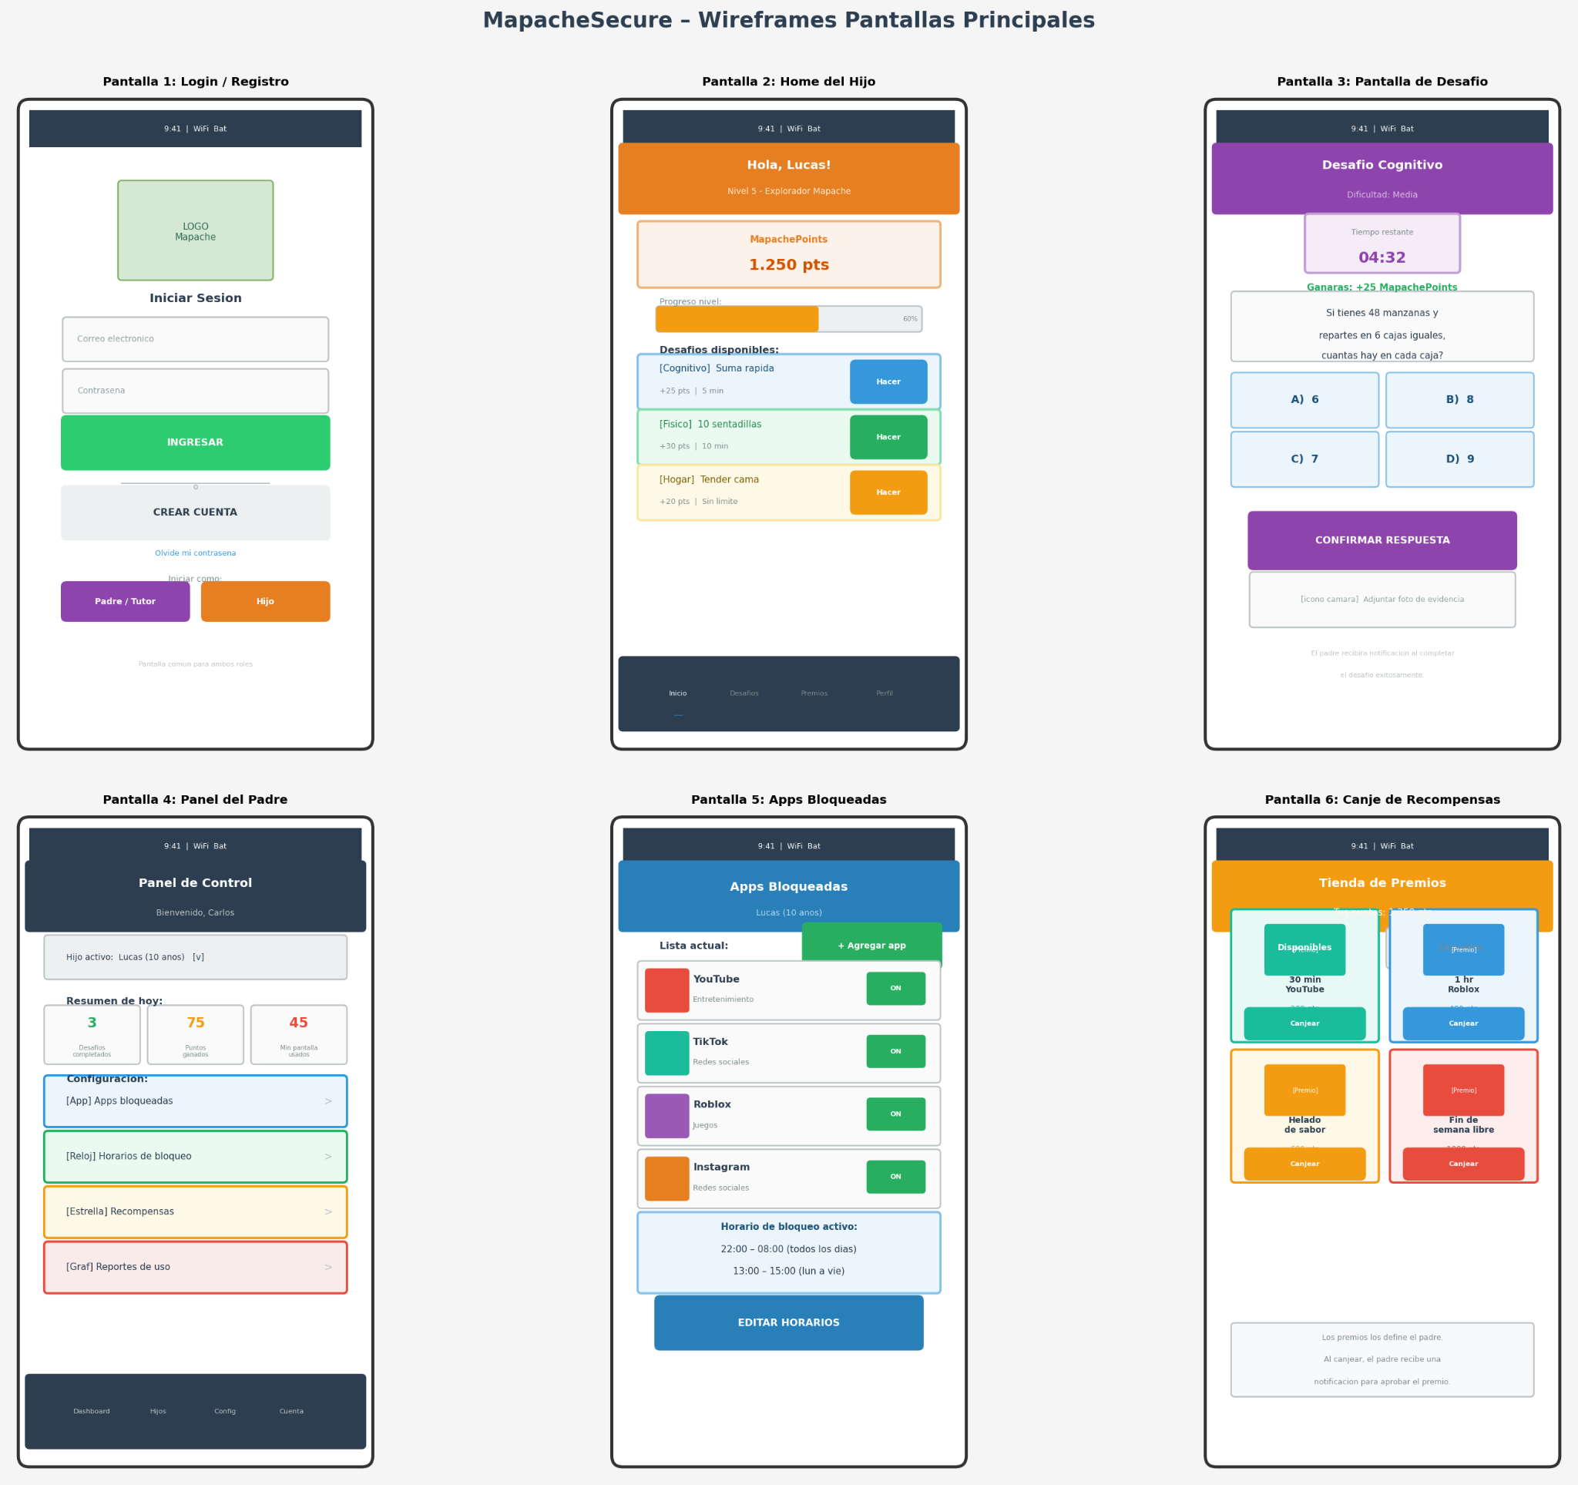

Wireframes o mockups (pantallas principales).
Propósito:
Mostrar la estructura visual de las pantallas del sistema antes de su implementación.
Qué representa:
- Pantalla de bloqueo de aplicaciones
- Pantalla de desafíos
- Subida de evidencia (foto)
- Panel parental
- Gestión de recompensas y canjes
Relación con el problema:
Permite entender cómo interactúan el padre y el hijo dentro del sistema de control parental y el flujo de uso de la aplicación.
Relación con los objetivos:
Define la estructura de la interfaz necesaria para implementar el control parental, la gamificación y la comunicación entre usuarios.

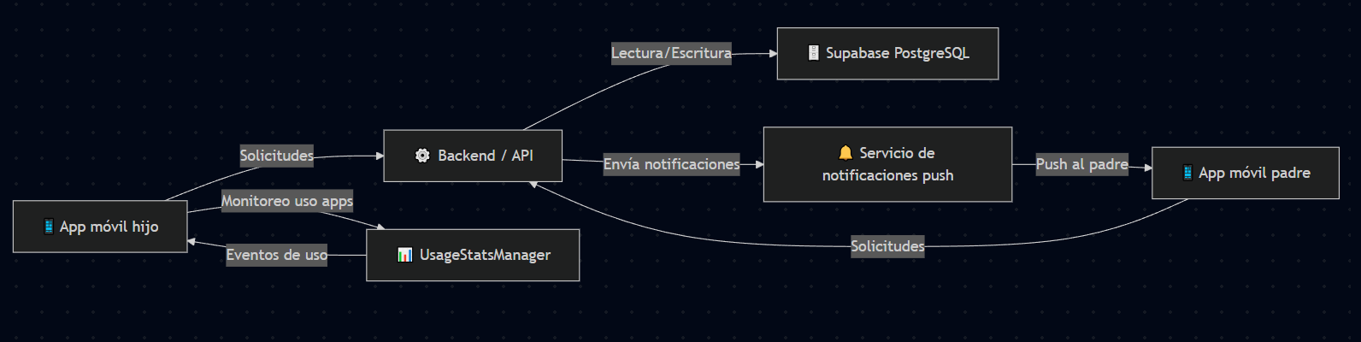

Diagrama de arquitectura (alto nivel).
Propósito:
Mostrar cómo se estructuran los componentes principales del sistema y cómo interactúan entre sí.
Qué representa:
- Aplicaciones móviles (padre e hijo)
- Backend/API
- Base de datos en Supabase
- Servicios externos como monitoreo de uso y notificaciones
Relación con el problema:
Permite entender cómo el sistema controla el uso de aplicaciones, gestiona desafíos y comunica eventos entre padre e hijo.
Relación con los objetivos:
Define la base tecnológica necesaria para implementar el control parental, la gamificación y la comunicación en tiempo real.

3.Arquitectura de software y patrones de diseño

La arquitectura de MapacheSecure se ha diseñado bajo un modelo Cliente-Servidor con un enfoque de Arquitectura Limpia (Clean Architecture). Esta estructura garantiza que la lógica de negocio (desafíos, puntos y reglas de bloqueo) esté desacoplada de los servicios externos, permitiendo que el sistema sea testeable y escalable.

3.1. Arquitectura de N-Capas (Monolito Modular)
El sistema se organiza en capas con responsabilidades estrictamente separadas, tanto en el cliente como en el servidor:
- Capa de Presentación (Flutter Client): Gestiona la interfaz de usuario reactiva. Utiliza widgets que responden a cambios de estado y se comunica con las APIs nativas de Android (vía Platform Channels) para ejecutar el servicio de bloqueo de aplicaciones.
- Capa de Dominio y Aplicación (FastAPI Backend): Es el núcleo de la solución. Organizada en Routers (entrada de datos), Services (lógica de negocio y validación de retos) y Repositories (gestión de persistencia).
- Capa de Infraestructura (Servicios Cloud): Delegada a Supabase para la persistencia en PostgreSQL y Firebase para la comunicación push, integrados mediante el patrón de servicios externos.

3.2. Patrones de Diseño Implementados
Se han seleccionado patrones que optimizan el flujo de datos y la mantenibilidad del código:
Patrón BLoC (Business Logic Component): En Flutter, se utiliza este patrón para gestionar el estado de la aplicación. Permite separar la UI de la lógica de puntos y sesiones. Por ejemplo, cuando el DesafiosService del backend confirma un éxito, el BLoC actualiza el contador de "MapachePoints" en el móvil sin necesidad de recargar la vista.
Patrón Repository: Implementado en ambos extremos.
- En Flutter, centraliza las llamadas a la API de FastAPI.
- En el Backend, encapsula las consultas a Supabase, permitiendo que la lógica de negocio no dependa de la base de datos específica.
Patrón Observer: Utilizado mediante Streams en Flutter y Firebase Cloud Messaging en el sistema general. El dispositivo del padre "observa" los cambios en el estado del hijo, recibiendo notificaciones push inmediatas cuando se completa un desafío.
Patrón DTO (Data Transfer Object): Implementado mediante Pydantic en FastAPI. Define contratos estrictos para el intercambio de información (JSON), asegurando que los datos enviados desde Flutter sean validados antes de procesar cualquier lógica de puntos.

3.3. Justificación de la Arquitectura
Esta arquitectura es la más adecuada para el equipo por tres factores:
- Modularidad: La división en routers/services/repositories nos permite poder trabajar en módulos independientes sin generar conflictos de código.
- Reactividad: Flutter y FastAPI (asíncrono) permiten que la experiencia de bloqueo y desbloqueo ocurra en menos de 500ms, cumpliendo con los requisitos no funcionales de rendimiento.
- Persistencia Híbrida: El uso de repositorios permite que la app maneje una caché local (con la librería sqflite en Flutter) para funcionar parcialmente sin conexión, sincronizando los puntos con la nube una vez que se recupera el acceso a internet.

3.4. Representación Visual de la Arquitectura
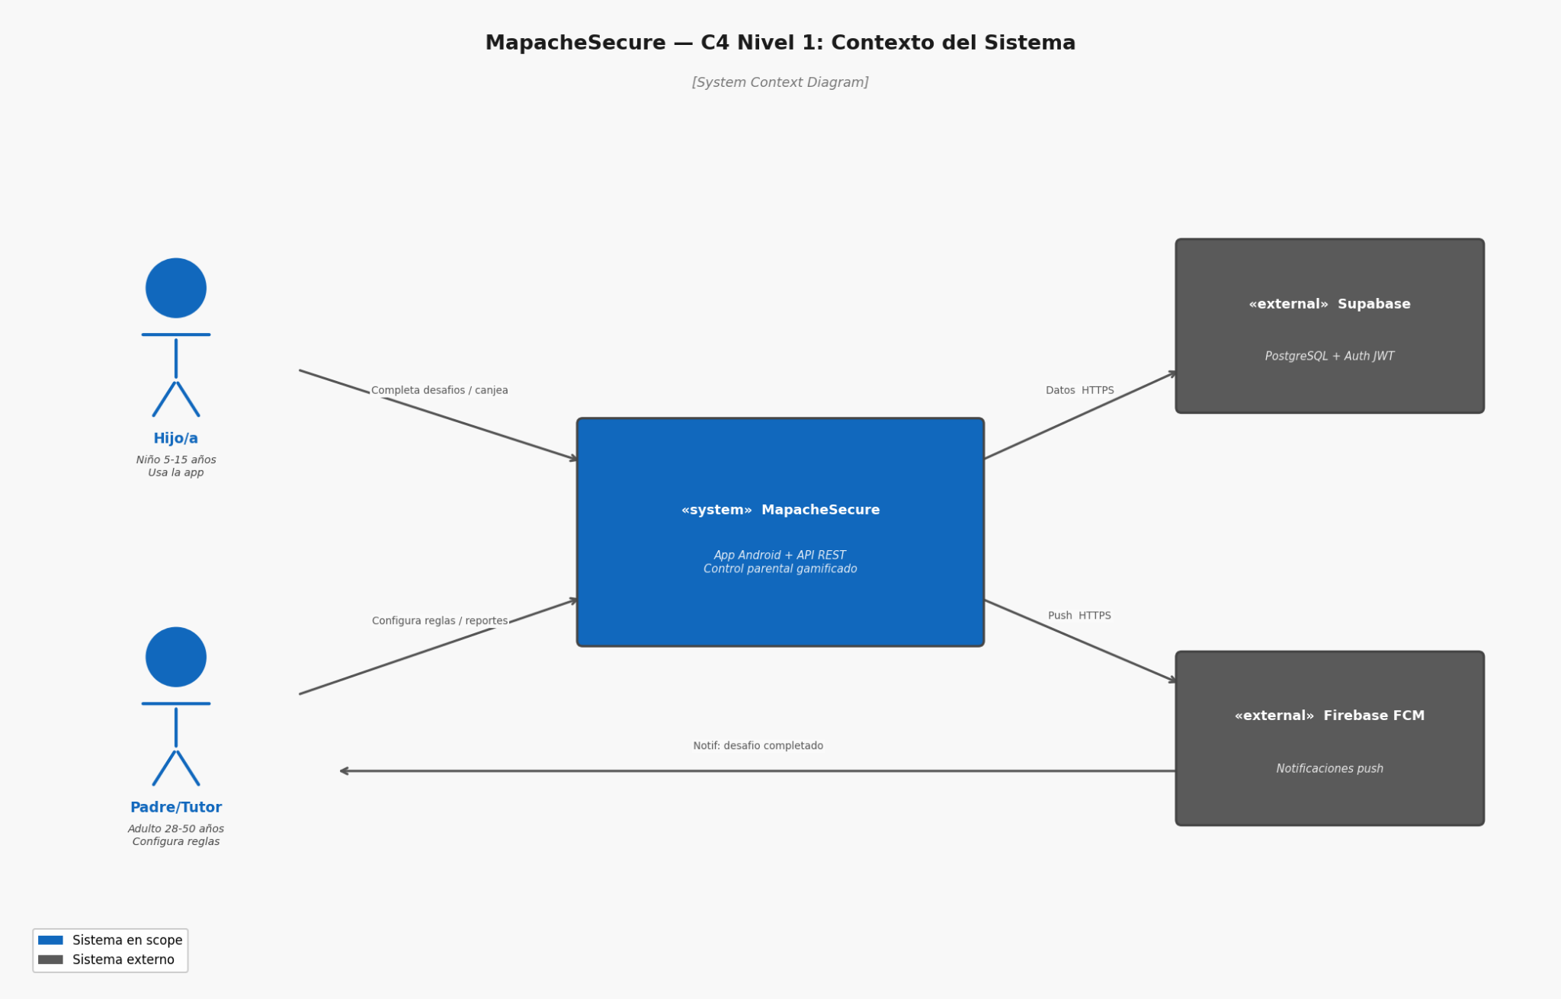

C4 Nivel 1 - Contexto del Sistema
Este diagrama representa el ecosistema de MapacheSecure a alto nivel. Muestra la interacción de los actores principales (Hijo/a y Padre/Tutor) con el sistema central. Se destaca la dependencia de servicios externos críticos: Supabase para la persistencia de datos y gestión de identidad, y Firebase FCM para el despacho de notificaciones push, estableciendo un flujo de comunicación bidireccional donde el sistema central actúa como mediador entre las reglas de control parental y el comportamiento del usuario menor.

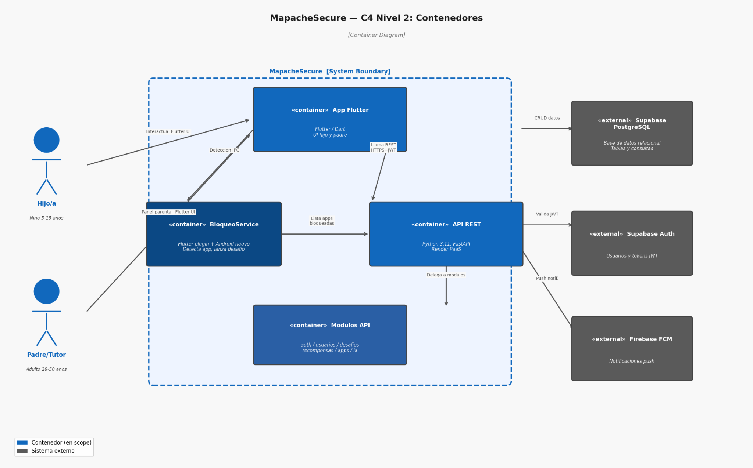

C4 Nivel 2 - Contenedores
Este diagrama detalla la arquitectura interna del sistema, desglosada en componentes modulares. Se observa la App Flutter como interfaz principal, la cual se comunica mediante IPC con el BloqueoService (módulo nativo Android) para la intercepción de aplicaciones. El núcleo del negocio reside en la API REST (FastAPI), que coordina la lógica a través de diversos módulos especializados (Auth, Desafíos, Recompensas) y gestiona la integración segura con las APIs externas de Supabase y Firebase mediante protocolos HTTPS y autenticación JWT.

4.Tecnologías, lenguaje y dependencias (stack definitivo)

Stack Tecnológico Definitivo
Capa | Tecnología | Versión
App móvil | Flutter | 3.41.7(Dart 3.11.5)
Backend / API | Python + FastAPI | Python 3.11
Base de datos | PostgreSQL vía Supabase | —
Autenticación | Supabase Auth (JWT) | —
Notificaciones push | Firebase Cloud Messaging (FCM) | —
Hosting backend | Render (PaaS) | —
Cliente Supabase | supabase-py | 2.28.3
Validación de datos | Pydantic | 2.12.5
Servidor ASGI | Uvicorn | 0.44.0
Gestión de proyecto | Trello (SCRUM) | —

Dependencias del Backend (requirements.txt)
Librería | Versión
fastapi | 0.135.3
uvicorn | 0.44.0
supabase | 2.28.3
python-dotenv | 1.2.2
pydantic | 2.12.5
google-genai | 1.72.0
anthropic | 0.94.0

Estándares de Código
• Nomenclatura: snake_case para variables y funciones en Python; camelCase en Flutter.
• Estructura backend: routers / services / repositories (arquitectura en 3 capas).
• Commits: mensajes descriptivos con prefijos feat:, fix:, docs:, refactor:.
• Secretos: nunca en el código. Siempre en .env (local) o variables de entorno en Render (producción).
• Repositorio: github.com/fernanda270122/mapachesecure-backend
• Ramas: main (producción) / dev (integración) / feature/* / fix/*
- Link al repositorio.
https://github.com/fernanda270122/mapachesecure-backend.git
- Capturas de estructura de carpetas. PR/commits relevantes
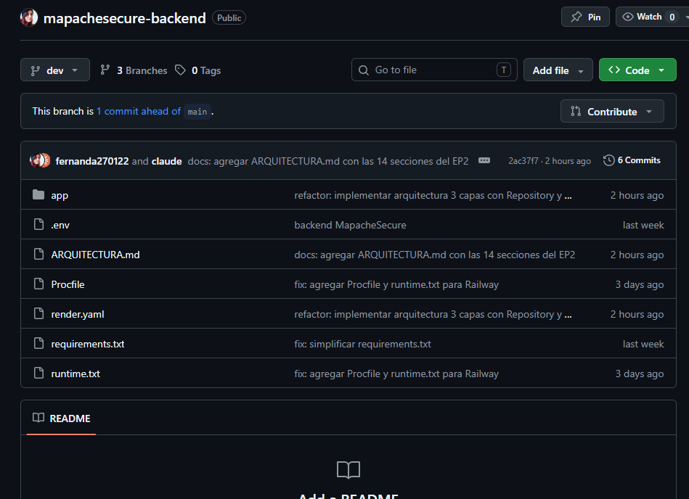
Github Mapachesecure-backend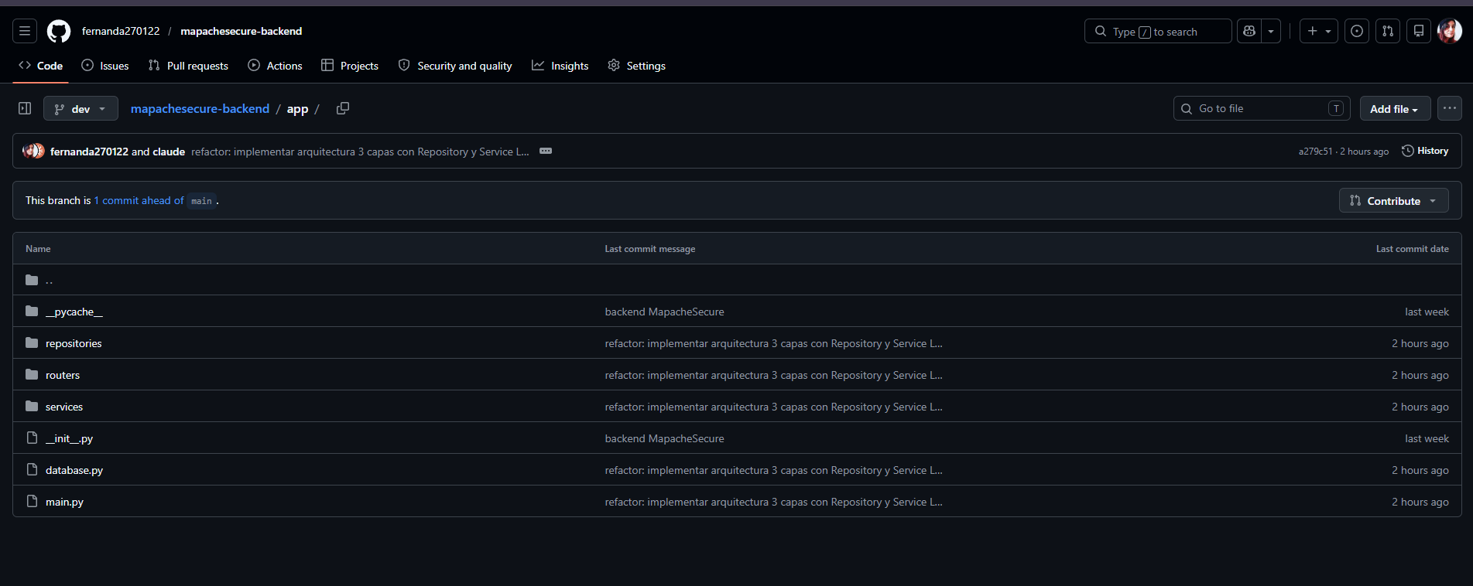
Github app
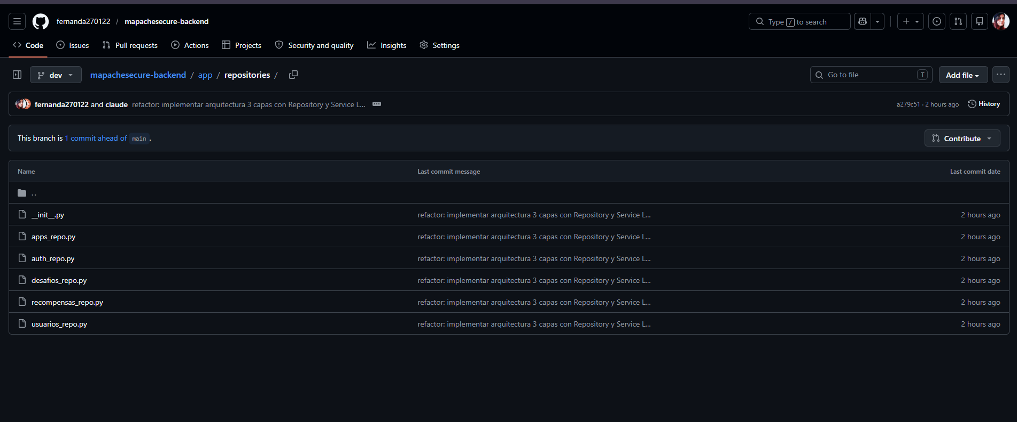
Github carpeta repositorio
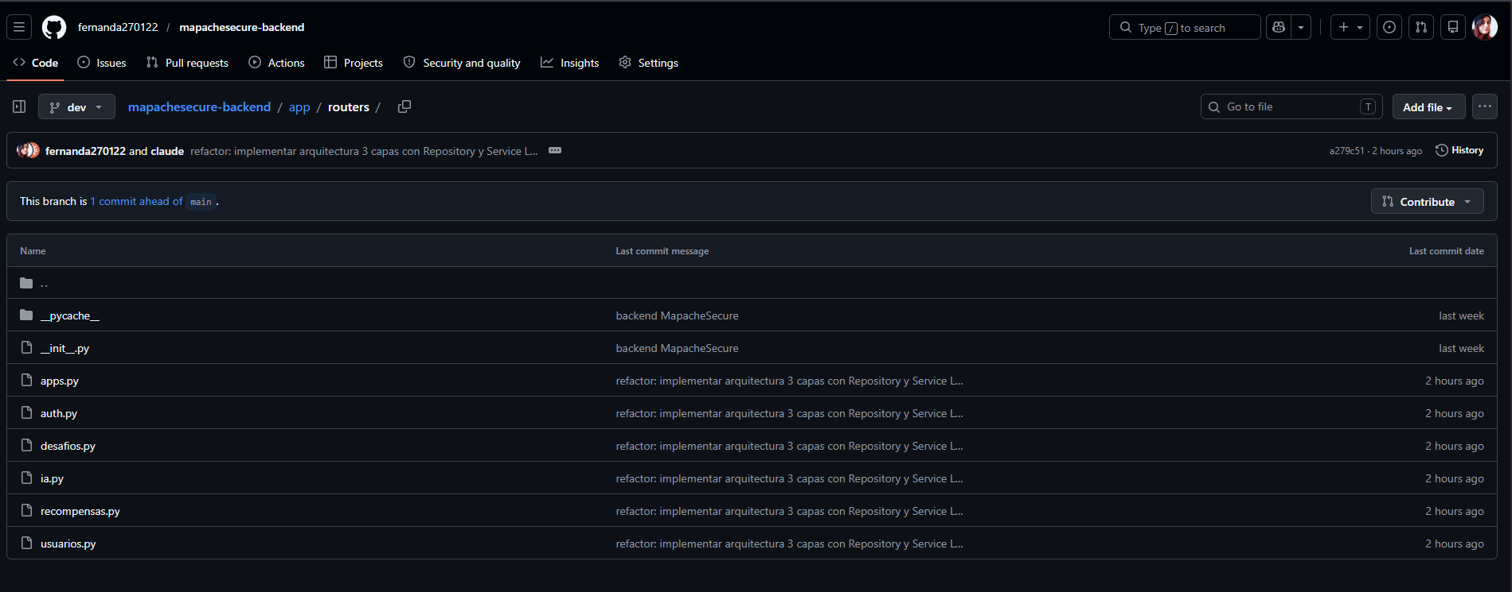
Github carpeta Routes
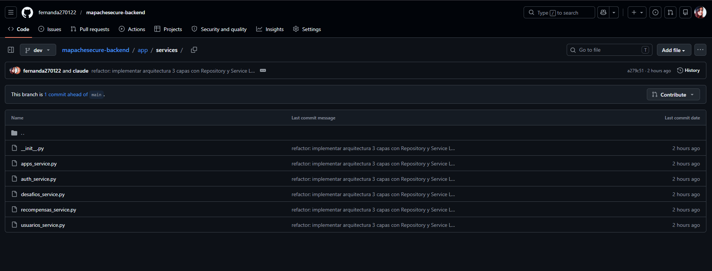
Github carpeta Services

5.Configuración de servidor de producción (paso a paso)

Plataforma Cloud
El backend se despliega en Render (PaaS) con CI/CD automático desde GitHub. La base de datos y la autenticación se gestionan con Supabase (DBaaS con PostgreSQL). Ambas plataformas ofrecen plan gratuito suficiente para el desarrollo del semestre.
Requisitos del Servidor
- Runtime: Python 3.11.0
- Puerto: variable $PORT asignada dinámicamente por Render
- Variables de entorno: SUPABASE_URL, SUPABASE_KEY
- Comando de inicio: uvicorn app.main:app --host 0.0.0.0 --port $PORT
- Archivo de configuración: render.yaml en la raíz del repositorio

Paso a Paso — Backend en Render
- Crear cuenta en render.com y conectar la cuenta de GitHub.
- New Web Service → conectar repositorio mapachesecure-backend → rama main.
- Configurar: Runtime = Python, Build Command = pip install -r requirements.txt, Start Command = uvicorn app.main:app --host 0.0.0.0 --port $PORT.
- En Environment Variables, agregar SUPABASE_URL y SUPABASE_KEY con los valores del proyecto Supabase.
- Clic en Deploy. Render instala dependencias y levanta el servidor automáticamente.
- Verificar que la API responde accediendo a /docs (Swagger UI) en la URL pública de Render.
- Cada push a main dispara un deploy automático.
https://dashboard.render.com/web/srv-d7duj5beo5us73fucaog
https://mapachesecure-backend.onrender.com

Paso a Paso — Base de Datos en Supabase
- Crear proyecto en supabase.com.
- Crear tablas: usuarios, desafios, desafios_completados, apps_bloqueadas, recompensas, canjes.
- Activar Supabase Auth para registro y login con email/password.
- Ir a Settings → API y copiar Project URL (SUPABASE_URL) y anon key (SUPABASE_KEY).
- Pegar esas claves como variables de entorno en Render.
https://supabase.com/dashboard/project/xmsiydjwqvuzyykaidgj
Nota sobre disponibilidad gratuita
El plan gratuito de Render duerme el servicio tras 15 minutos de inactividad. Se mitiga configurando un ping automático con cron-job.org cada 10 minutos para mantener el servidor activo durante la demo.(Lo manejaremos con un boot para mantenerlo vivo)
Qué deben incluir:
Evidencia mínima sugerida:
- Capturas de configuración (sin exponer secretos).
- Evidencia de despliegue exitoso (URL, logs, pipeline CI/CD).
Extensión mínima: 1,5 páginas.

6.Estado de avance del desarrollo (evidencia de producto funcional)

Funcionalidades Implementadas
1. Autenticación
Registro y login con Supabase Auth, generación de JWT, vinculación padre-hijo, logout.
Evidencia: POST /auth/registro y POST /auth/login respondiendo con token y perfil. Probado en Swagger UI (/docs).
2. Gestión de Usuarios
Creación de perfiles, obtención de usuario por ID, listado de hijos por padre_id.
Evidencia: GET /usuarios/, POST /usuarios/, GET /usuarios/{padre_id}/hijos.
3. Módulo de Desafíos
Listado de desafíos por tipo, completar desafío con o sin foto, validación por el padre, consulta de puntos.
Evidencia: POST /desafios/completar, PUT /desafios/validar/{id}, GET /desafios/puntos/{hijo_id}.
4. Sistema de Recompensas
Creación de recompensas por el padre, canje de puntos, historial de canjes.
Evidencia: POST /recompensas/, POST /recompensas/canjear, GET /recompensas/historial/{hijo_id}.
5. Apps Bloqueadas
Agregar y eliminar apps por hijo. Endpoint de verificación consultado por la app Android.
Evidencia: GET /apps/{hijo_id}, POST /apps/, GET /apps/verificar/{hijo_id}/{package_name}.

Funcionalidades En Progreso
6. Notificaciones Push (FCM) — En progreso
Integración de Firebase Cloud Messaging para alertas al padre cuando el hijo completa un desafío.
7. App Android — En progreso
Pantalla de bloqueo con AccessibilityService y UsageStatsManager. Integración con la API vía Retrofit.

Calidad y Seguridad
• Todos los endpoints retornan códigos HTTP correctos: 200, 404, 500.
• Las respuestas de error siempre incluyen el campo detail con descripción.
• Secretos nunca en el código fuente. Uso de .env local y variables de entorno en Render.
• Código refactorizado en 3 capas: routers / services / repositories.
• Control de versiones con ramas main, dev, feature/* y fix/*.

La pauta evalúa que el desarrollo avance con tecnologías adecuadas y buenas prácticas, cumpliendo funcionalidades aprobadas.
Evaluación Parcial 2_ TPY1101 …
Evaluación Parcial 2_ TPY1101_…
Qué deben incluir:
- Lista de funcionalidades implementadas (mínimo 5) con estado:
  - Implementada / En progreso / Pendiente
- Evidencia por funcionalidad:
  - captura de pantalla o video corto (si aplica)
  - endpoint y respuesta (si aplica)
  - link a PR/commit relevante
- Calidad y seguridad aplicadas:
  - validaciones, manejo de errores, control de acceso básico, etc.
Extensión mínima: 2 páginas (más evidencias).

7.Integraciones necesarias (si aplica)
El ecosistema de MapacheSecure se sustenta en la integración de servicios de terceros que permiten delegar responsabilidades críticas como la seguridad, la persistencia y la comunicación en tiempo real. Esto permite que el equipo se enfoque en la lógica de negocio y la gamificación, asegurando un estándar profesional en la gestión de datos.

7.1. Detalle de Integraciones Existentes y Planificadas
1. Supabase — Base de Datos y Autenticación
Es el pilar de persistencia y seguridad del sistema. Supabase actúa como el backend-as-a-service (BaaS) que provee una base de datos PostgreSQL y un sistema de gestión de identidades.
- Qué hace: Persiste todas las entidades del sistema (usuarios, desafíos, puntos, configuración de apps bloqueadas) y gestiona el ciclo de vida de las sesiones mediante tokens JWT.
- Datos de entrada: Credenciales de usuario (Email/Password) para autenticación; estructuras JSON para operaciones CRUD (Create, Read, Update, Delete).
- Datos de salida: Tokens JWT de sesión, perfiles de usuario y registros de tablas solicitados por la API.
- Librería técnica: supabase-py versión 2.28.3.
2. Firebase Cloud Messaging (FCM) — Notificaciones Push
Este servicio es el canal de comunicación asíncrona entre el servidor y los dispositivos móviles, eliminando la necesidad de que la app realice consultas constantes (polling) al servidor.
- Qué hace: Envía notificaciones push al padre cuando el hijo completa un desafío y alertas de incentivo al dispositivo del hijo.
- Datos de entrada: Device Token (identificador único del celular), título, cuerpo del mensaje y metadatos de navegación.
- Datos de salida: ID de mensaje de Firebase y estado de confirmación de entrega.
- Estado: Pendiente de implementación técnica para el Sprint 3.
3. Google Gemini / Anthropic Claude — Módulo IA
Integración orientada a la generación de contenido dinámico para evitar la fatiga del usuario por retos repetitivos.
- Qué hace: Generación adaptativa de desafíos (trivias, lecturas, retos lógicos) basados en la edad del menor y su historial de cumplimiento.
- Librerías preparadas: google-genai (1.72.0) y anthropic (0.94.0).
- Estado: En fase de evaluación y prototipado lógico.

7.2. Consideraciones de Seguridad y Protección de Datos
Dada la naturaleza del proyecto y el manejo de datos de menores, la seguridad en las integraciones es la máxima prioridad:
- Gestión de Secretos: Todas las credenciales críticas (SUPABASE_KEY, FCM_SERVER_KEY, API Keys de IA) se gestionan estrictamente como Variables de Entorno en la plataforma de hosting (Render). Se prohíbe el almacenamiento de estas claves en archivos de texto plano o en el repositorio de GitHub.
- Autenticación por Token: Todas las llamadas a la API de FastAPI requieren un encabezado de autorización Bearer con un JWT válido emitido por Supabase. El backend valida la firma del token antes de permitir el acceso a los datos.
- Configuración de Cliente: La integración con la app móvil requiere el archivo google-services.json, el cual está configurado para permitir la comunicación segura solo desde el paquete de aplicación (com.mapachesecure) firmado por el equipo.

7.3. Flujo de Datos y Comunicación entre Servicios
Para que la integración sea efectiva, el sistema sigue un flujo de información bidireccional donde el backend actúa como mediador central:
- Flujo de Autenticación: El cliente (Flutter) envía credenciales a la API; esta consulta a Supabase Auth, el cual retorna un JWT. Este token es almacenado localmente en el dispositivo para firmar cada petición posterior.
- Flujo de Notificaciones: Cuando el DesafiosService en FastAPI detecta que un desafío ha sido validado, gatilla una petición hacia los servidores de Firebase (FCM) enviando el payload del mensaje. Firebase se encarga de despertar el servicio en segundo plano del dispositivo del padre para mostrar la alerta.
- Generación de Contenido (IA): El backend envía un prompt estructurado con el nivel de dificultad y edad del menor. La IA responde con un objeto JSON que el backend procesa, guarda en la base de datos y finalmente entrega al móvil para ser renderizado como un desafío interactivo.

7.4. Evidencias de Pruebas de Integración
Como respaldo del avance técnico y la correcta comunicación entre los componentes, se presentan las siguientes evidencias:

- Documentación y Contrato de API (Swagger UI)
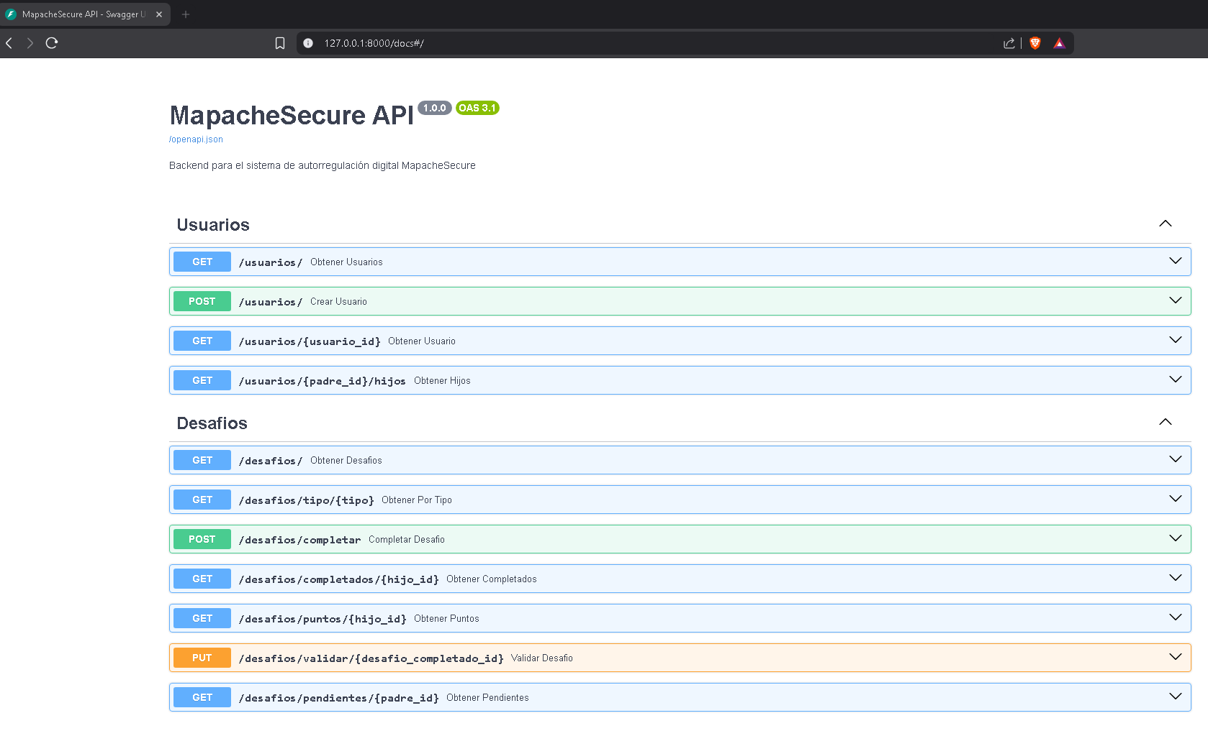
- Validación de Repuesta de Datos
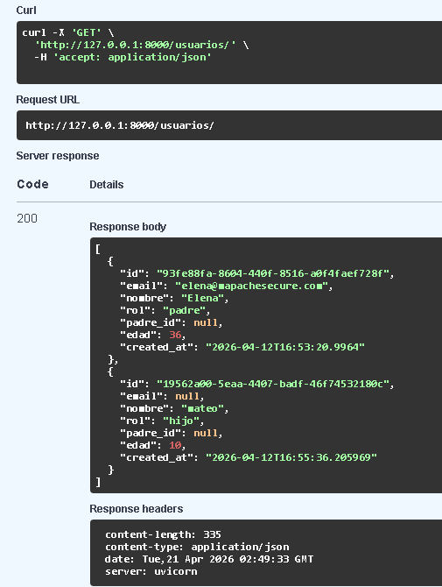

Qué deben incluir:
- Qué integraciones existen (APIs, correo, mapas, pagos, autenticación externa, etc.).
- Qué datos entran/salen.
- Consideraciones de seguridad (tokens, secretos, rate limits).
- Evidencias de pruebas de integración.
Extensión mínima: 1 página (si no aplica, indicar “No aplica” y justificar en 5–8 líneas).
1. Supabase — Base de Datos y Autenticación
Qué hace: persiste todos los datos del sistema (usuarios, desafíos, puntos, apps bloqueadas) y gestiona el registro y login con tokens JWT.
Librería: supabase-py 2.28.3
Datos de entrada: credenciales de usuario para auth; datos de entidad para CRUD.
Datos de salida: tokens JWT, datos de usuario y registros de tablas.
Seguridad: SUPABASE_URL y SUPABASE_KEY almacenadas como variables de entorno, nunca en el repositorio.
Estado: integrado y funcionando en producción (Render).

2. Firebase Cloud Messaging (FCM) — Notificaciones Push
Qué hace: envía notificaciones push al padre cuando el hijo completa un desafío, y alertas de logro al hijo.
Datos de entrada: token FCM del dispositivo destino, título y cuerpo del mensaje.
Datos de salida: confirmación de entrega de la notificación.
Seguridad: FCM Server Key almacenada como variable de entorno.
Consideraciones: requiere configurar google-services.json en la app Android y habilitar FCM en la consola de Firebase.
Estado: pendiente de implementación (sprint 3).

3. Google Gemini / Anthropic Claude — Módulo IA (planificado)
Qué hace: generación dinámica de desafíos adaptativos según el perfil del hijo (edad, historial de desafíos completados).
Las dependencias google-genai y anthropic están incluidas en requirements.txt como preparación para su implementación.
Estado: en evaluación. No implementado en el sprint actual.

Conclusión
Qué escribir:
- Resumen del problema + solución propuesta
- Beneficios esperados (2–4)
- Próximos pasos (qué sigue en el semestre)
Extensión mínima: ½ página

Anexos
Qué incluir:
- Ishikawa/Árbol del problema
- Carta Gantt
- Tabla de homologación (si no fue en el cuerpo)
- Mockups / bocetos
- Evidencias acordadas (si ya existen)
- Gantt completo.
- Diagramas en alta resolución.

- Capturas de pipeline/CI/CD.
- Evidencias completas de pruebas.Manual corto de despliegue.
- Referencias
Extensión mínima: libre

